- 课程主题：正念领导力Mindful Leadership
- 课时安排： 两天， 一天6小时共12小时，上午9：00-12：00，下午13：30-16：30
- 学习对象：企业中高层管理人员，核心团队负责人，及有培养价值的优秀员工课程，30人左右
- 授课方式: 案例体验＋实战方法＋录像观赏＋角色扮演＋提问互动＋分组讨论＋精彩点评
授课特色: 气氛活跃互动，内容启发顿悟，方法实用可操，设自由问答时间解决实际困惑

课程收益
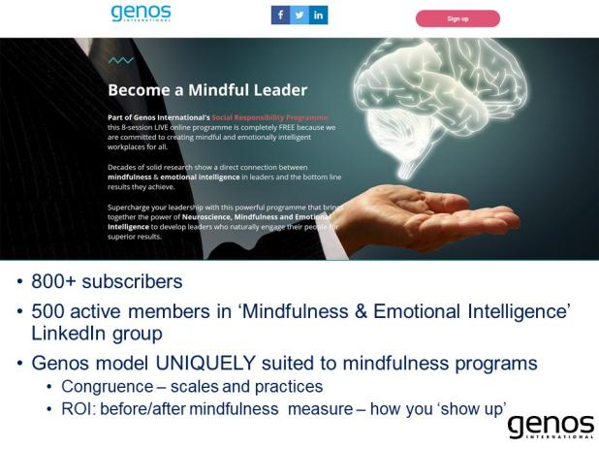
无论是工作还是生活，正念觉知的能力与情感智能融入在正念领导力之中都能为你带来如下收益：
【01】激励与鼓舞你的团队；
【02】降低与减少压力，让你更加的专注和更有弹性；
【03】让创新思维和创造力更加突显；
【04】解决问题的能力更强并能够快速高效决策；
【05】更能够引发他人的参与，激发他人的潜能；

- 课程大纲

“正念领导力” 这是一门超级有力量的领导力课程，也是情感智能进阶高级认证班，它运用了最新的大脑科学以及正念觉知技术与情感智能完美结合，让领导者自然呈现最佳状态，充分展示出自我和他人的潜能并获得成效。
在课程中，我们将运用突破与创新的手法把正念觉知的多项技能进行结合，帮助领导者呈现超强的当下领导力，展示出高层次的专注力和影响力。
第一天
* 正念领导力课程介绍以及学习的目的
* 正念领导力在全球的发展--目睹这一切正在发生
* 六套完整的深呼吸法
* 专注力的基础训练
* 情感智能与领导力，EI情商的六项能力素质
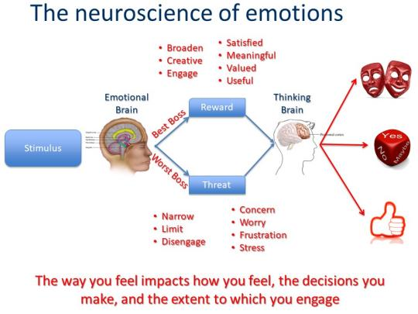
* 你的领导行为测评结果解读
* 结果反馈与发展计划
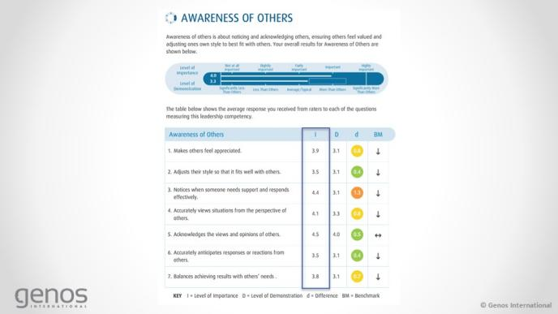
* 什么是正念觉知
* 最新的大脑科学与大脑的训练
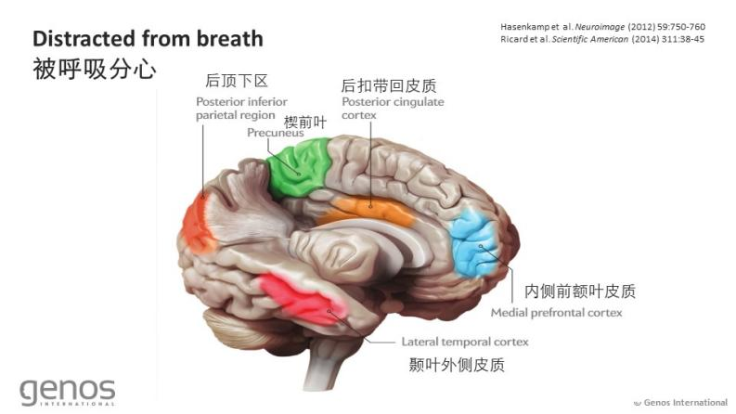
第二天
* 回顾正念觉知的技巧
* 正念觉知之路
* 冥想打坐中的正念觉知
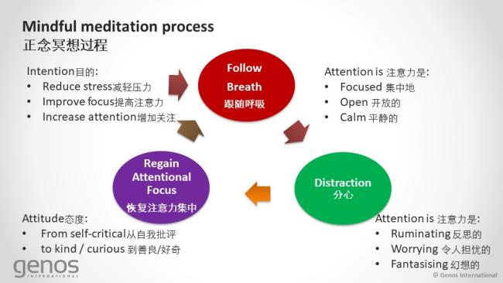
* 呼吸中出现的干扰以及对干扰的觉察
* 心智的徘徊
* 专注力重获
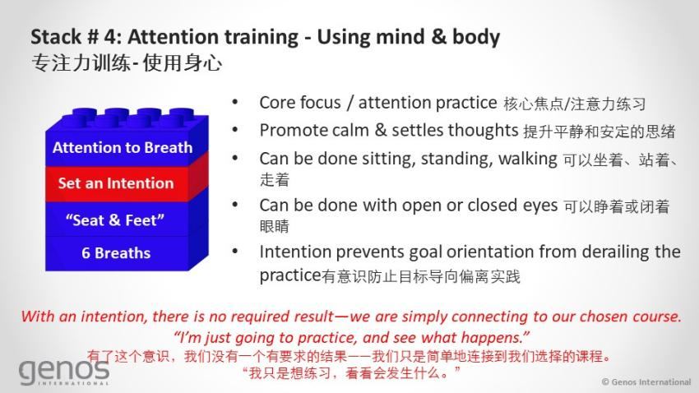
* 情绪的科学
* 有意识的停顿
* 自我管理与柔韧弹性
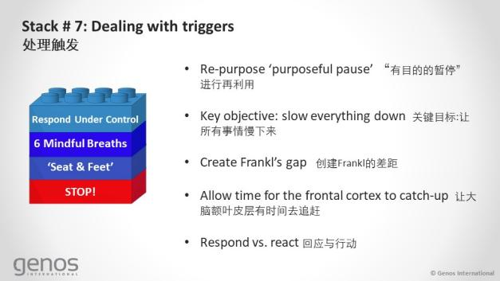
* 正念领导力如何结合EI情商以及教练技术在企业及生活中的落地运用
-- 情绪管理
-- 觉察日记
--感恩日记
--3F聆听
--欣赏与感激
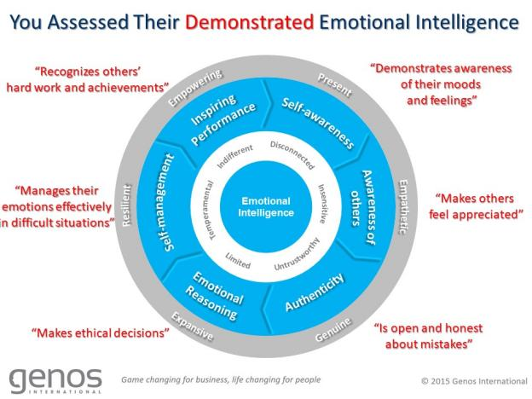
在两天的工作坊中，各式经过认证的工具将被应用于协助学员认知、辨别、剖析正念领导力的要义，使正念领导力更加具象化，从而易于理解和感知。

- 项目投资报价

培训课程 | 讲师 | 课时 | 人数 | 培训价格 |  | 培训场地费 | 午餐茶点费
赋能领导力 | 蒋嫦娥 | 2天 | 30左右 | RM40，000 | 企业提供或酒店场地费另计  讲师差旅费用另计 |  | 企业提供或酒店提供另计

其中包括：
- 培训需求调查
- 培训课程设计费
- DISC/4P线性报告及解读
- 培训讲师授课费
- 培训课程课本
- 培训评估报告
- 助教现场支持费用
- 授课材料及奖品费用
其中不包括：
- 各类培训资料版权及录音、录像使用权
- 培训场地租金
- 培训用茶歇和餐饮费用
- 培训所使用的高级设备（主要指投影仪、幻灯机等）
- 培训中所使用的其他文具（如白板、纸张、白板笔、学员用纸和铅笔等）

讲师介绍
蒋嫦娥 国际领导力教练/客座教授
（可全英文授课）
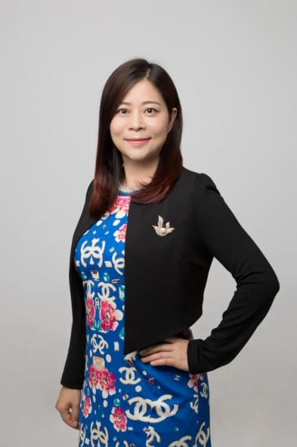
中国社会科学院经济学硕士；
中国管理科学研究院客座教授；
ICF国际教练联盟认证专业教练，PCC；
美国智睿咨询公司DDI领导力认证讲师；
美国智越咨询AG领导力英文认证讲师；
澳大利亚Genos EI情商领导力认证讲师；
国际教育协会AIE国际注册生涯规划师；
美国4D领导力查理亲授认证教练；
实践家DISC性格分析讲师及顾问；
淘高考青少年生涯规划研究院院长；
现任：厦门泰易特（Talent)人力资源咨询管理公司CEO
曾任：德国海拉（Hella）厦门汽车电子有限公司人力资源总监
曾任：美国百得（Black & Decker）工业有限公司HRM
曾任：德国林德（Linde）中国叉车有限公司总部人事处处长、财务经理

领导力培训经验
蒋老师20年来在企业担任中高层管理职位为企业提供管理培训、咨询服务期间，积累了丰富的管理实战经验， 在企业管理培训方面造诣颇深；于2006年赴美接受美国智越咨询公司Achieve Global领导力9个系列课程的TTT认证， 之后也接受了美国智睿咨询公司DDI的领导力认证讲师训练， 对国际知名领导力体系课程（Korn Ferry）颇有研究， 并将国际课程结合本土实践，开发出了一套适合国内企业管理的领导力及管理能力提升体系， 并多年来在企业管理中付诸实践， 提出了许多为企业和管理咨询界认可的观点和思想。
授课风格
视角国际化：20余年外企实战经验，将国际管理知识体系有机融入本土企业管理实操
案例本土化：19年团队管理经历，援引经典案例，辅导学员将培训课程融会贯通
知识专业化： 6大含金量认证资格
（AIE/DDI/AG/4D/ICF PCC/Genos EI)，授课极富个人魅力与感染力，使学员轻松获得实质性的提升，为个人职涯发展指点迷津。
| 案例丰富 | 实战演练 | 通俗易懂 | 风趣幽默 |
经典案例：
- 世界第一集装箱吊车荷兰公司豪士威马采购版权课程《知彼解已的高效沟通》， 两期中文课程，共4天；
- 世界第一集装箱吊车荷兰公司豪士威马采购国家版权课程《赋能教练型领导》， 两期英文高管课程， 一期中文授课，共6天；
- 厦门市国贸控股集团采购课程《招聘与面试技巧》；
- 亚洲第一铝箔公司 厦顺铝箔 采购国家版权课程《赋能教练型领导》；
- 亚洲第一铝箔公司 厦顺铝箔 采购领导力系列课程《团队领导力》2期；
- 知名电器公司 东芝空调 采购领导力系列课程《赋能团队与有效沟通》
- 知名电商公司 越嘉实业 采购领导力系列课程《赋能领导力提升训练营》
- 厦门链家集团为管理层及内训师采购课程《知彼解已的沟通》；
- 互联网公司 易名科技采购国家版权课程《赋能教练型领导》；
- 互联网公司 易名科技采购国家版权课程《高效职场竞争力》
- 厦门市国税局采购课程《知彼解已的高效沟通》
- 富德生命人寿公司采购课程《DISC助力职场领导力提升》
- 九点课堂高管理学习社采购国家版权课程《赋能教练型领导》、《高效职场竞争力》、《高情商教练型父母》以及《内训师授课技巧》、《高效能人士的七个习惯》
- 安吉星厦门采购《管理者向下沟通修炼》课程；
- 厦门华厦电力有限公司采购《高效能人士的七个习惯》课程；
- 厦门冠捷电子总部采购《金牌一线班组长》、《一线员工管理》课程；
- 厦门理工继续教育学院为新疆高管研修班、青海人力总监进修班采购《团队执行力》《工业企业管理技能提升》《管理者向下沟通修炼》《战略人力资源管理》等系列课程；
- 厦门柯达公司采购《非HR的人力资源管理》课程；
- 厦门丰润兴工贸采购《团队领导力》；
- 厦门德塔石业有限公司采购课程《企业中层领导力协奏曲》
- 厦门新菲华石业采购课程《企业中层领导力协奏曲》
- 海拉上海工业有限公司采购课程《领导者向下沟通修炼》课程；
- 海拉上海工业有限公司采购课程《培训师公众演讲及授课技巧》课程；
- 厦门市人才中心为全市HR采购系列人力资源公开课程《新进HR实务课程》、《人力资源战略与运作》、《战略人力资源管理》、《劳动合同与员工关系》、《基于能力模型的战略人力资源管理》；
- 厦门市人才中心为全市企业采购领导力公开课程《赋能教练型领导》、《高效职场竞争力》、《情商领导力》等课程；
核心课程：
国家版权课程《赋能教练型领导》版权号：2018-L-00625559
国家版权课程《高效职场竞争力》版权号：2018-L-00651055
国家版权课程《高情商教练型父母》版权号：2019-L-00764140
国家版权课程《新高考背景下的中学生学涯规划》 版权号：2018-L-00693619
国际版权课程《知彼解已的DISC高效沟通》
国际版权课程《情商领导力》
国际版权课程《正念领导力》
精典课程《领导者向下沟通修炼》
精典课程《团队领导力》
精典课程《内训师公众演讲及授课技巧》
辅导过的部分企业：
厦门市人才中心、厦门市人社局、国贸股份、厦门市高新人才、荷兰豪士威马、厦门厦顺铝箔、易名科技、东芝空调、越嘉实业、厦门安吉星、厦门柯达、亿联科技、厦门市税务局、福闽源、恩凯诺、博格步、万利达、厦门中药厂、华厦电力、厦门德塔、新菲华、柯达、金龙汽车、安费诺、联发集团、中绿集团、欧仕达、金鹭合金、鹭达工业、五福印务、星鲨制药、星泛建设、金达威、华联电子、利胜电光源、ECCO、FESCO、豪客来、福康、安能建设、悦华酒店、三安光电、福森达电气、SM、爱普科斯、麦克奥迪、厦门路桥、巨贸光电、招商局漳州开发区、银鹭食品、华益通、华达投资、茵德液压、金牌橱柜、绿科光电、中毅达、厦门外代、靠谱、利朗、厦门航空、五福印务、厦门宝龙、轨道物资、丰润兴工贸等。
部分授课照片分享：
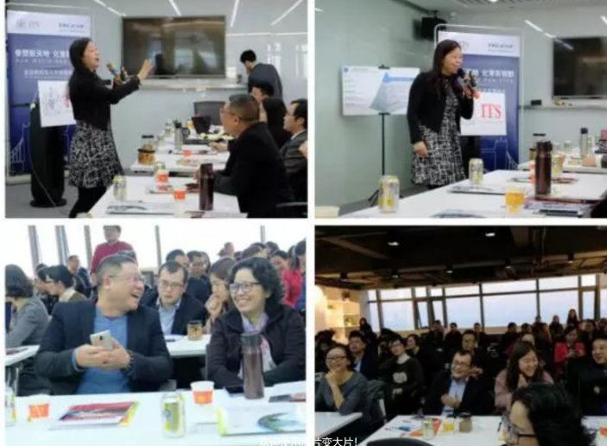 | 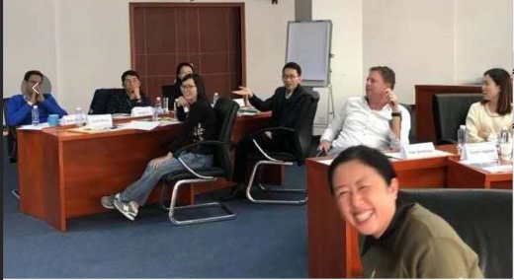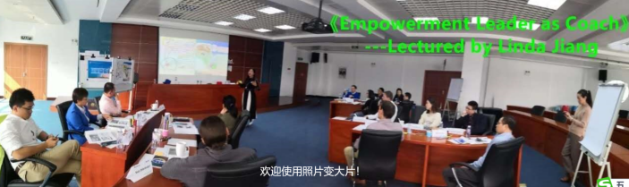
全市公开课  《赋能教练型领导》 | 豪士威马Huisman  《赋能教练型领导》英文课
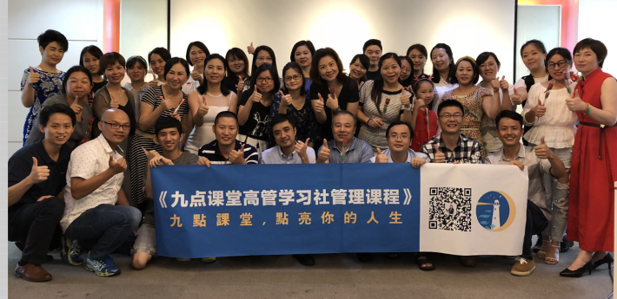 | 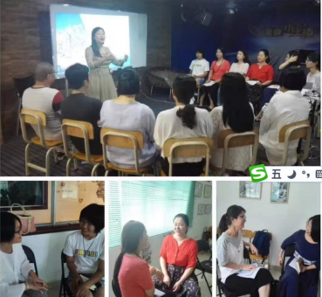
九点课堂高管学习社  《内训师公众演讲及授课技巧》 | 《知彼解已的高效沟通》
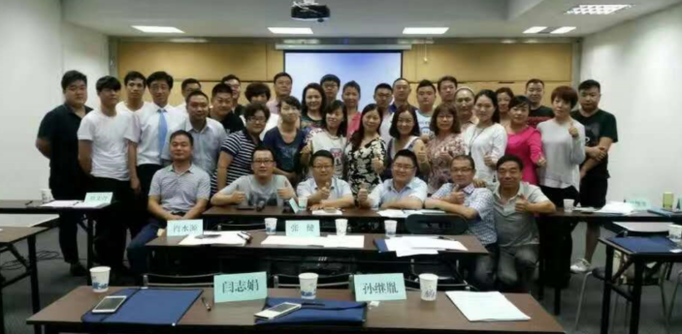 | 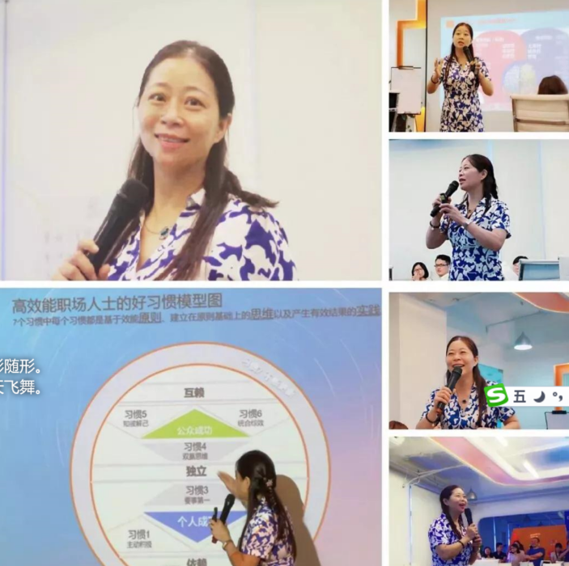
新疆高管公开课  《管理者向下沟通修炼》 | 公开课  《高效能人士的七个习惯》
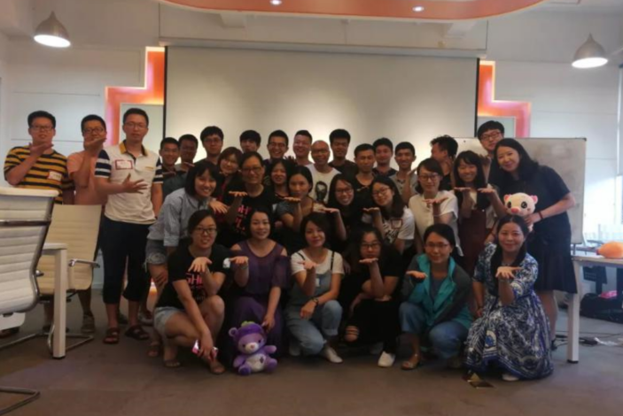 | 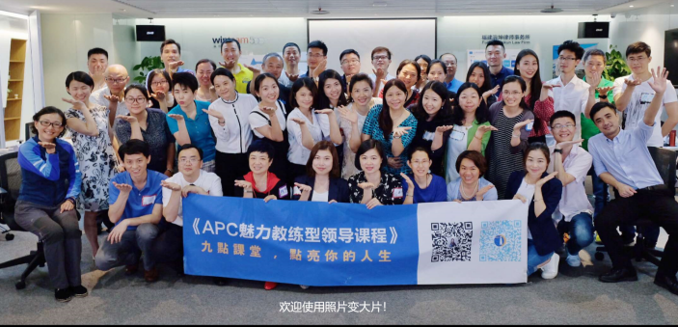
易名科技  《赋能教练型领导》 | 九点课堂  《魅力教练型领导》
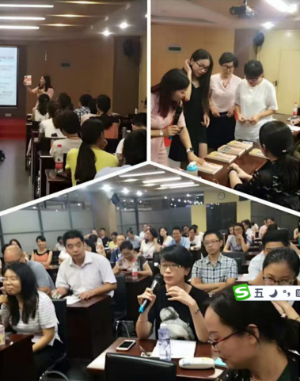 | 